**今日动态**

**11月7日 星期一 晴**

1. **入园情况：**

今日出勤人数25人，请假1人是**谢琦悦、**请所有请假的家长在当天7点40前告知老师是否请假哦。

1. **区域游戏：**

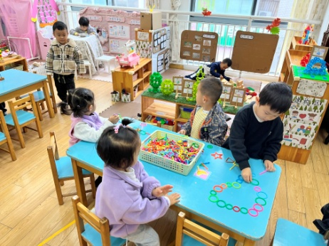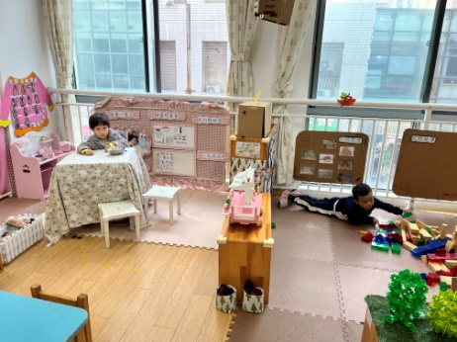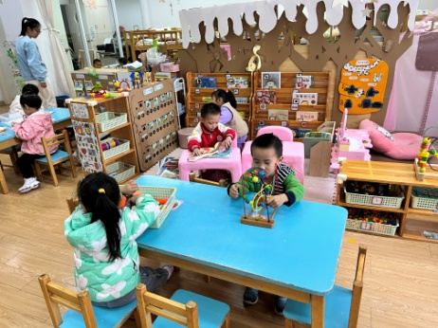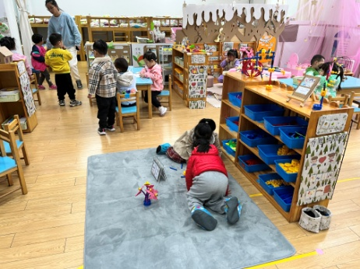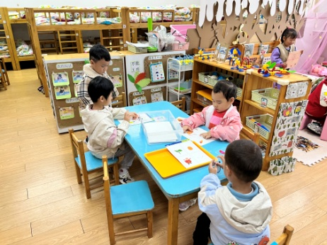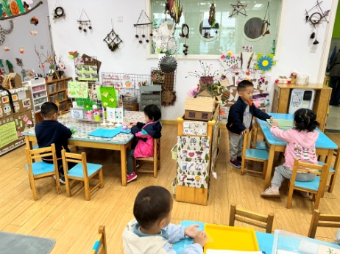

**3.集体活动：各种各样的树叶**

本次活动是一个观察类的科学活动。生活中的树叶是各种各样的，它的颜色、大小、质感也是不同的。树叶的形状有椭圆形、心形、掌形、扇形、卵形、圆形等，叶子的边缘有光滑和锯齿状两种。一片完整的树叶包括以下三个部分：叶片、叶柄、托叶。叶片上有粗细不等的叶脉。秋天的树叶会变红、变黄。本次活动主要是选取比较常见的三种树叶：银杏叶、广玉兰树叶、枫叶，差异比较大的三片树叶进行观察，了解树叶的不同特征。

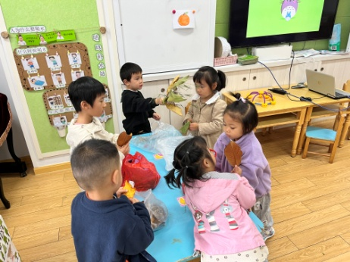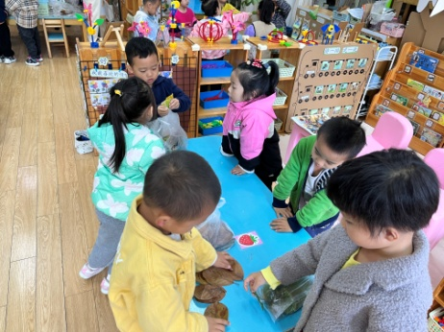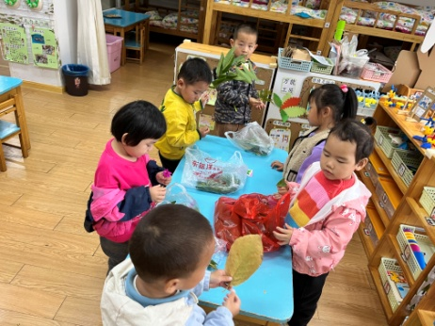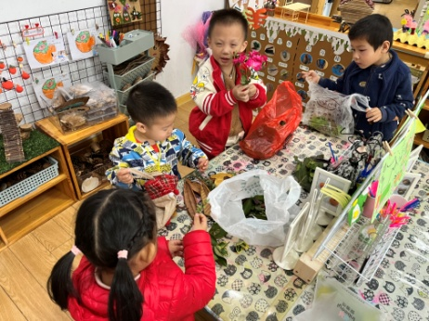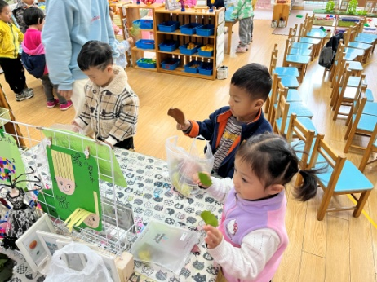

**4.生活活动：**

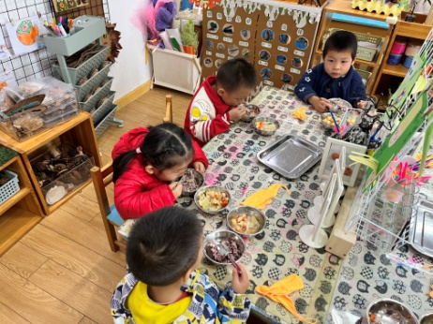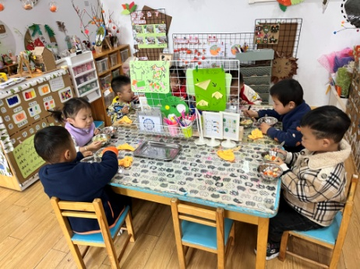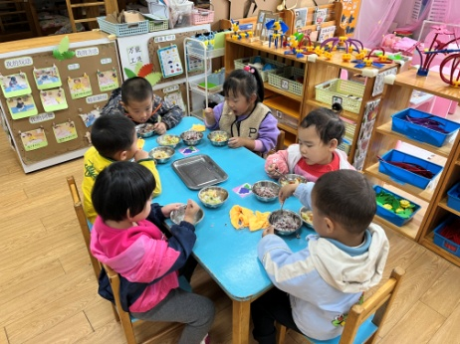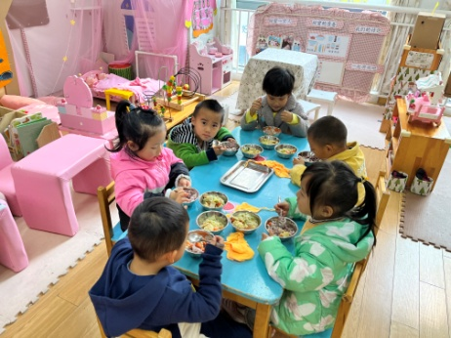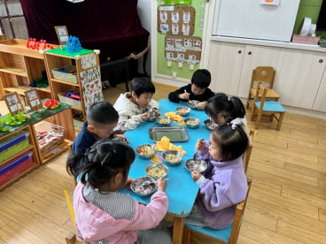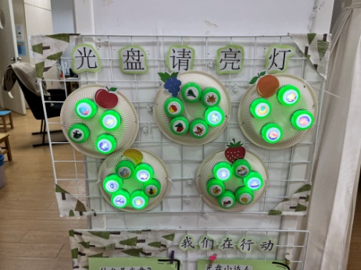

**5.温馨提示**

明天亲子游的家长需要注意以下几点 ：

1. 明天7点半之前将幼儿今日的核酸报告插入在线表格（所有旅游的孩子在校都已经做过核酸了）。
2. 明天王老师会直接在车子那里等，请大家8点15分准时上车集合，车号晚点会告诉大家。
3. 明天的天气： 晴11~23℃，请您和孩子穿上适宜轻便的服装，鞋子最好穿运动鞋哦。